
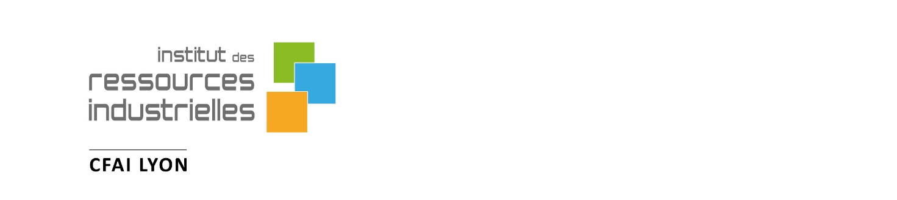

FICHE DE LIAISON CANDIDAT-ENTREPRISE-CFA
Master 1iere année, mention EEEA, parcours Automatique des Systèmes Intelligents
A compléter dès l’accord de l’entreprise puis à retourner au :
- CFAI (m.mazoyer@iri-lyon.com)
- et en copie à Mr Dufour (resp. parcours ASI : pascal.dufour@univ-lyon1.fr)
- et en copie à Mme Cavassila (resp. mention EEEA Sophie.Cavassila@univ-lyon1.fr)
NOM Prénom Candidat :
E-mail candidat
Téléphone candidat :

Informations sur l’ENTREPRISE  Nom entreprise :  Adresse .  Code postal Ville  Tél Mail | Activité de l’entreprise :
Contact (si connu) :  Nom Prénom  Fonction  Code postal Ville  Tél Mail | Maître d’apprentissage (si connu) :  Nom Prénom  Fonction  Code postal Ville  Tél Mail

Pour vérifier l’adéquation entre la mission proposée avec le référentiel du diplôme, merci de nous indiquer ci-dessous la description de la mission proposée. Ce document sera soumis au responsable de la formation pour validation.
Missions proposées au candidat :

